**ПЛАН ЗАСТРОЙКИ**

**по компетенции: ПОЛИГРАФИЧЕСКИЕ ТЕХНОЛОГИИ Юниоры 14 лет**

Рабочая зона

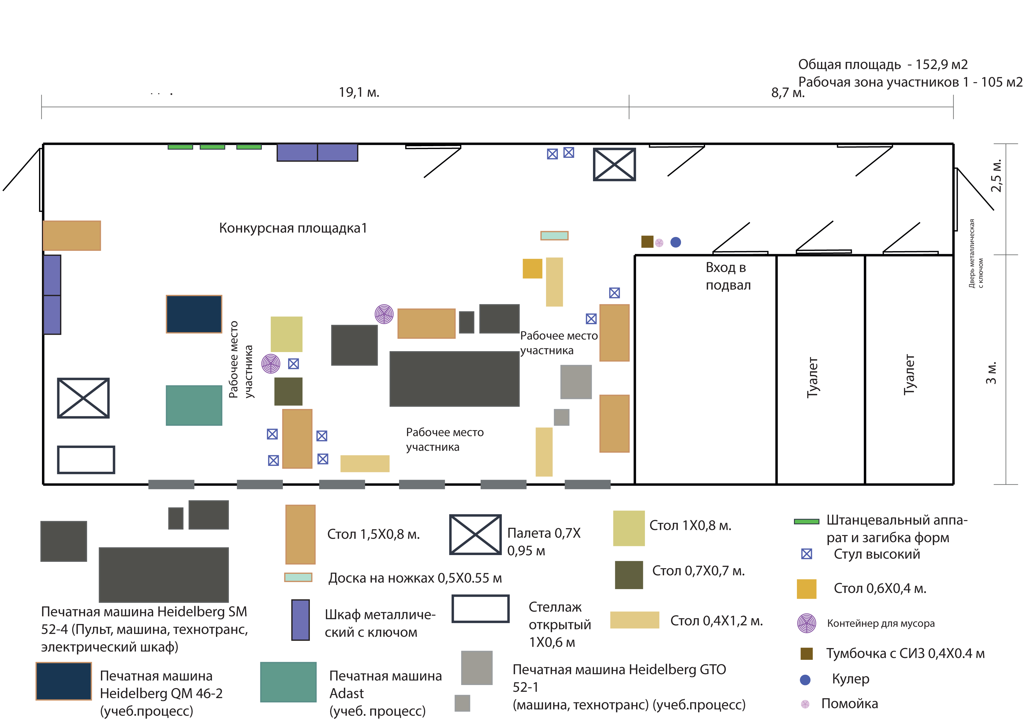

Рабочая зона

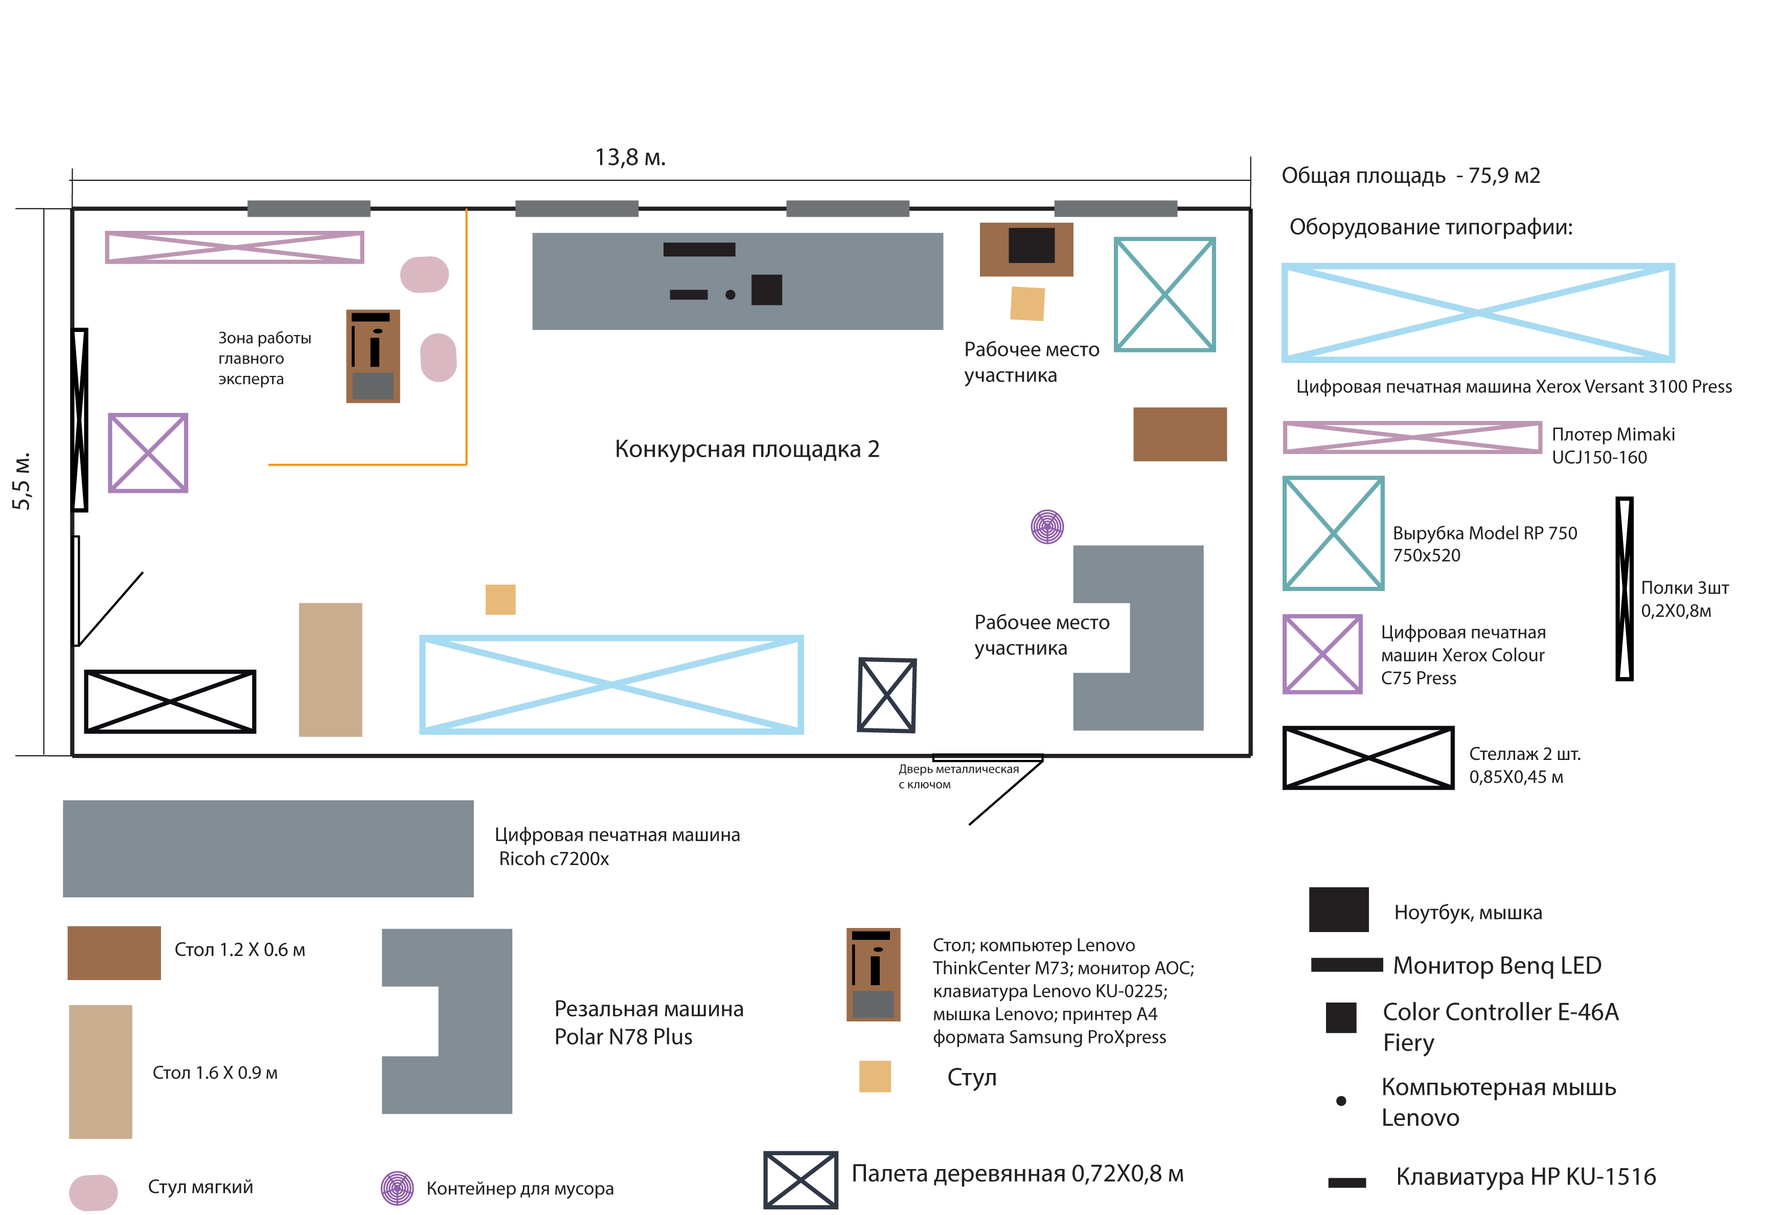

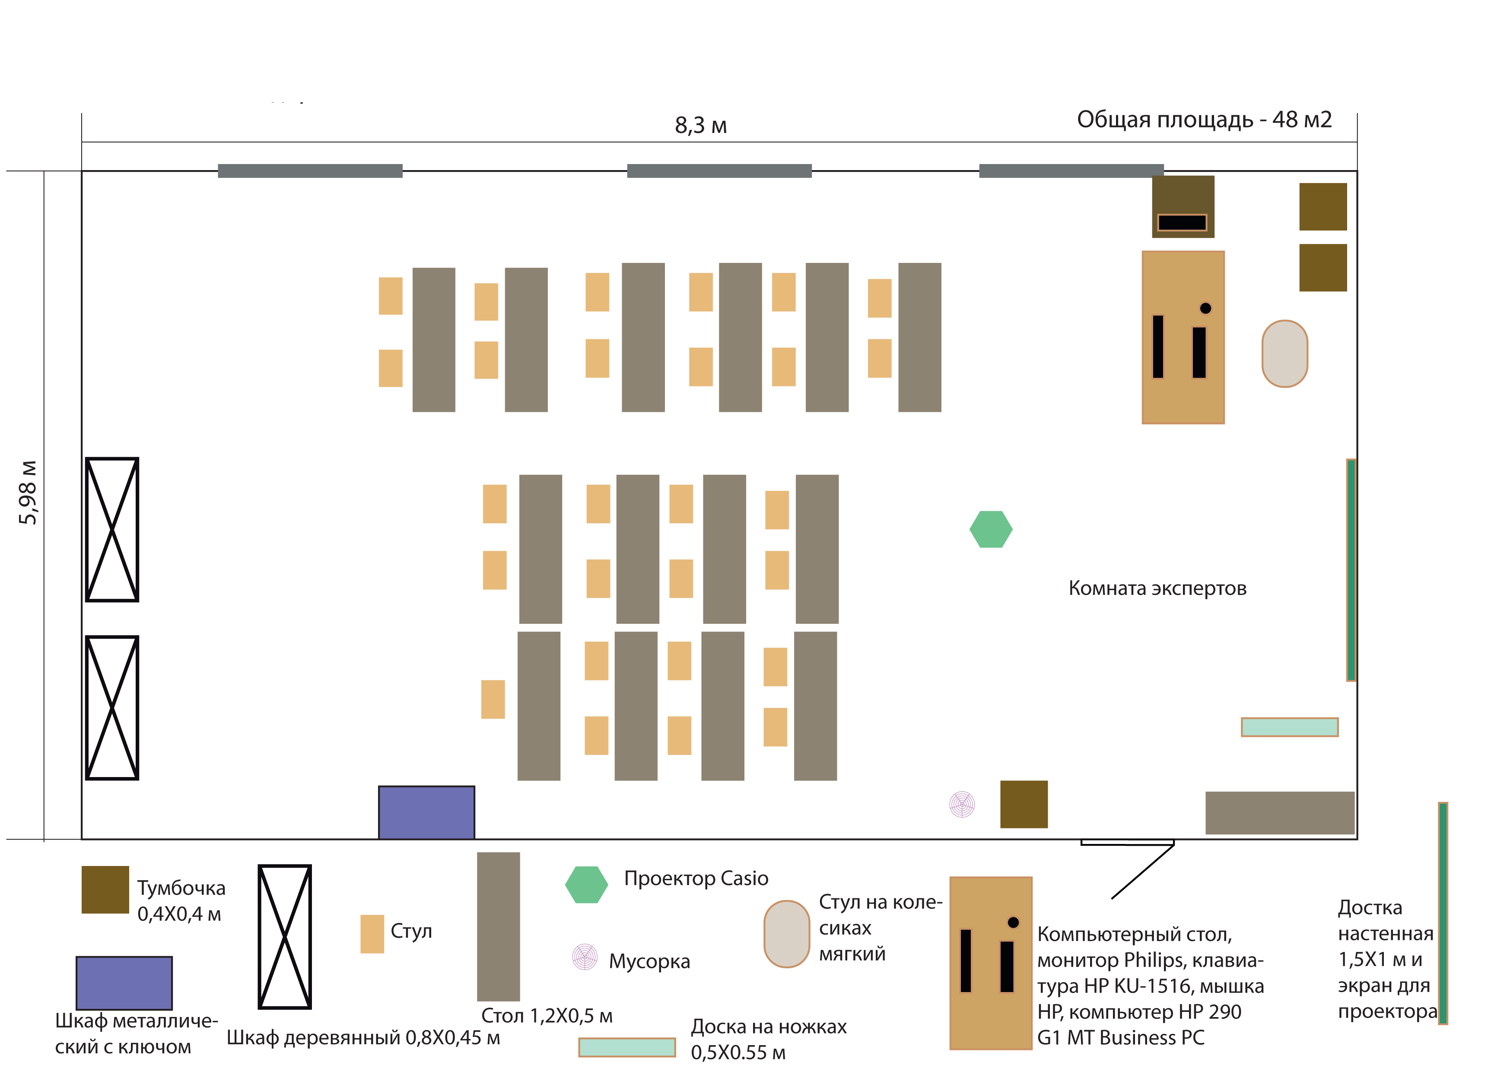

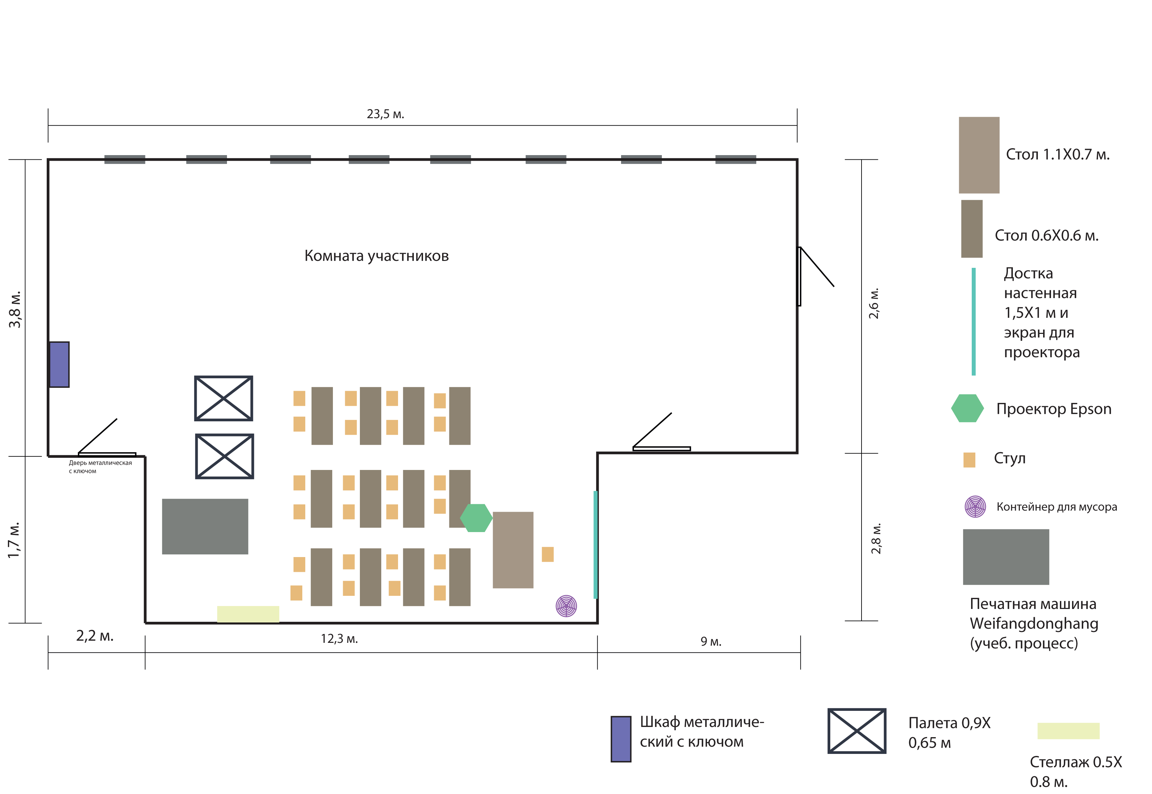

Главный эксперт

______________ / Глебов Н.Н.

(подпись) (расшифровка)